1.4研究分组
1.4.1根据月经史是否符合AUB诊断标准（参考中国《异常子宫出血诊断与治疗指南（2022更新版）》），分为两组：观察组（AUB组）、对照组（非AUB组），本研究中的AUB组包括月经频发、月经稀发、不规律月经、经期延长4类。
。
1.4.2根据孕期增重是否符合《妊娠期妇女体重增长推荐值标准（WST801-2022）》（简称国标，表1），分为3个亚组：增重在推荐范围内为增重适宜组（B组），低于推荐范围为增重不足组（A组），高于推荐范围为增重过多组（C组）。
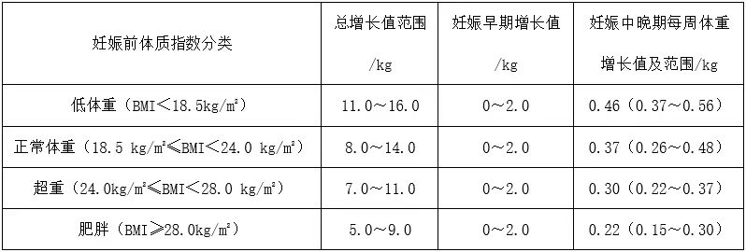

4.1.5观察指标（4.1.5.1-4数据均在“基线资料”获取！！，ID号为孕产妇身份标识！！）
4.1.5.1一般信息：包括
1）民族：基线资料D列“民族”，分2类，汉族、少数民族（非汉族）；
2）年龄：基线资料C列“年龄”，分3类，＜18岁，18≤X＜35岁，≥35岁；
3）婚姻：基线资料E列“婚姻”，分3类，未婚、已婚、离异。
4）文化程度：基线资料I列“教育程度”，分3类，初中及以下，中专或高中，大专及以上
5）身高：基线资料O列“身高”。
6）孕前体重：基线资料Q列“孕前体重”。
7）分娩前体重：基线资料P列“体重”。
8）孕前BMI=体重÷身高²=基线资料Q列“孕前体重”÷O列“身高”的平方，分4类：
a孕前低体重（BMI＜18.5kg/m2）
b孕前正常体重（18.5 kg/m2≤BMI＜24.0 kg/m2）
c孕前超重（24.0 kg/m2≤BMI＜28.0 kg/m2）
d孕前肥胖（BMI≥28.0kg/m2）
9）分娩前BMI=体重÷身高²=基线资料P列“体重”÷O列“身高”的平方，分4类：
1分娩前低体重（BMI＜18.5kg/m2）
2分娩前正常体重（18.5 kg/m2≤BMI＜24.0 kg/m2）
3分娩前超重（24.0 kg/m2≤BMI＜28.0 kg/m2）
4分娩前肥胖（BMI≥28.0kg/m2）

10）孕期增重＝基线资料P列“体重”-Q列“孕前体重”。在孕前BMI基础上，根据是否符合国标的总增长值范围分3个亚组：
增重低于推荐范围为增重不足组（A组）
增重在推荐范围内为增重适宜组（B组）
增重高于推荐范围为增重过多组（C组）

11）平均每周增重（AWG）≈[孕期增重（P列-Q列）-2]÷（分娩孕周（T列的周数）-14）。因分娩孕周各有不同，如直接对比孕期增重可能无意义，所以用分娩孕周量化到可比较值，对比AUB组与非AUB组的AWG有无差异；在孕前BMI基础上，根据是否符合国标的妊娠中晚期每周体重增长值范围分3个亚组：
低于推荐范围则为增重不足组（a组）；
在推荐范围内则为增重适宜组（b组）；
高于推荐范围则为增重过多组（c组）；
（如孕28+6周，孕期增重13kg，妊娠中晚期每周体重增长值=（13-2）÷（28-14）=0.78kg）。

- 预产期BMI变化量（ΔBMI）≈（平均每周增重（AWG）×26+2）÷身高²。
同样根据分娩孕周量化到可比较值，按预产期即孕40周统一比较，对比AUB组与非AUB组的ΔBMI有无差异；然后在孕前BMI的4分类基础上，观察ΔBMI与不良妊娠结局的关系）

13）孕产史：基线资料H列“出院诊断”，
入院孕次＝出院诊断孕次，入院产次＝出院诊断产次-1，如出院诊断孕5产2，则入院孕次为5次，产次为1次。
按入院孕次分3类：1次、2次、≥3次；
按入院产次分2类：0次、≥1次，即初产妇、经产妇。

14）既往史：基线资料H列“出院诊断”分类：
1.乙肝表面抗原携带者
2.不良孕产史＝筛选H列的包含“史”的
3.瘢痕子宫＝H列的“妊娠合并子宫瘢痕”
4.多囊卵巢综合征=筛选L列的“多囊卵巢”
5.地中海贫血=筛选H列的“地中海贫血”
6.G6PD缺乏症=筛选H列的“蚕豆病”
7.子宫肌瘤=筛选H列的“子宫肌瘤”
8.高度近视=筛选H列的“高度近视”

4.1.5.2月经史：（参考第9版《妇产科学》及中国《异常子宫出血诊断与治疗指南（2022更新版）》）
1）初潮年龄：基线资料M列“婚育史”，筛查“初潮”X岁，分3类，≤12岁，13-14岁，＞14岁。
2）月经周期频率：基线资料M列“婚育史”，筛查“周期”，如周期为a-b天，则记录b天，如b-a≥7天，则同时记录为不规律月经。
21≤X≤35天为正常，
周期＜21天，称为“月经频发”，归为AUB组；
周期＞35天，称为“月经稀发”，归为AUB组。
3）月经周期规律性：基线资料M列“婚育史”，筛查“周期”，如周期为a-b天，则记录b天，如b-a＜7天为周期规律；≥7天，则同时记录为“不规律月经”，归为AUB组；
4）经期长度：基线资料M列“婚育史”，筛查“干净+经期”，如经期为a-b天，则记录为b天，≤7天为正常，＞7天称为“经期延长”，归为AUB组。
5）经期出血量：基线资料M列“婚育史”，量中为正常，筛查“量多”称为“月经过多”，筛查“量少”，称为“月经过少”，本研究数据均为“量中”。
6）有无痛经：基线资料M列“婚育史”，筛查“无痛经”，其余为有痛经，分2组，有痛经、无痛经。
月经史的初潮、月经周期、经期筛查结果为空白的，人工核对一下，如果是缺项，予删除该孕妇数据。

4.1.5.3妊娠及分娩资料：
1）分娩孕周：基线资料T列“分娩孕周”，（7天为1周，记录为X^{+y}，如28⁺⁶，即28周+6天）。
2）胎先露：基线资料AI列“分娩体位”
头先露：筛选基线资料AI列“分娩体位”的包含“O”的
面先露：筛选基线资料AI列“分娩体位”的包含“M”的
肩先露：筛选基线资料AI列“分娩体位”的包含“c”的
臀先露：基线资料AI列“分娩体位”排除头先露、面先露及肩先露剩下的
3）分娩结局：分4类：
引产=筛查H列“出院诊断”的“治疗性引产+晚期计划性人工流产”
顺产：基线资料AH列“分娩方式”的“自然顺产”
阴道助产：基线资料AH列“分娩方式”的“吸引产+钳产+臀牵引+臀助产”
剖宫产：基线资料AH列“分娩方式”的“剖宫产”

- 妊娠合并症及并发症：
⑴妊娠期高血压疾病=①+②+③+④
①妊娠期高血压：筛选基线资料H列“出院诊断”的“妊娠期高血压”；
②子痫前期-子痫：基线资料H列“出院诊断”的“子痫前期+重度子痫前期”，可筛选“子痫前期”，然后减去③；
③慢性高血压并发子痫前期：基线资料H列“出院诊断”的“慢性高血压并发子痫前期+慢性高血压并发重度子痫前期”，可筛选“慢性高血压并发”；
④妊娠合并慢性高血压：筛选基线资料H列“出院诊断”的“妊娠合并慢性高血压+慢性高血压合并妊娠”；

⑵妊娠期肝内胆汁淤积症：筛选基线资料H列“出院诊断”的“妊娠期肝内胆汁淤积症”；
⑶妊娠期糖尿病：=筛选基线资料H列“出院诊断”的“妊娠期糖尿病”；
⑷糖尿病合并妊娠=筛选基线资料H列“出院诊断”的“糖尿病合并妊娠+妊娠合并糖尿病”
⑸妊娠合并甲状腺功能减退=筛选基线资料H列“出院诊断”的“甲状腺功能减退”
⑹妊娠合并甲状腺功能亢进=筛选基线资料H列“出院诊断”的“甲状腺功能亢进”
⑺妊娠合并甲状腺炎=筛选基线资料H列“出院诊断”的“甲状腺炎”
⑻早产：基线资料T列“分娩孕周”＜37周；
⑼过期妊娠：基线资料T列“分娩孕周”≥42周。

- 分娩并发症：
⑴产后出血：筛查基线资料H列“出院诊断”的“产后出血”，不包括“产后出血史”（或AW“阴道分娩2小时后是否出血”≥500ml，+AU“剖宫产后是否出血”≥1000ml）
⑵子宫破裂：筛查基线资料H列“出院诊断”的“子宫破裂”，包括先兆子宫破裂+不全子宫破裂+完全性子宫破裂。

6）胎儿及附属物异常：
⑴前置胎盘：筛选基线资料H列“出院诊断”的“前置胎盘+低置胎盘”
⑵胎盘早剥：筛选基线资料H列“出院诊断”的“胎盘早剥”
⑶胎盘植入：筛选基线资料H列“出院诊断”的“胎盘植入+胎盘部分植入+胎盘粘连”
⑷胎膜早破：筛选基线资料H列“出院诊断”的“胎膜早破”
⑸羊水过多：筛选基线资料H列“出院诊断”的“羊水过多”
⑹羊水过少：筛选基线资料H列“出院诊断”的“羊水过少”
⑺脐带异常：包括脐带绕颈、脐带绕足、脐带扭转、脐带真结、脐带过长、脐带过短、脐带脱垂等，筛选基线资料H列“出院诊断”的包含“脐带+单脐动脉”
⑻胎盘异常：筛选基线资料H列“出院诊断”的包含“帆状胎盘+球拍状胎盘+分叶胎盘+轮状胎盘+副胎盘”
⑼死胎：筛查H列“出院诊断”的“胎死宫内”
⑽胎儿发育异常：筛查基线资料H列“出院诊断”中包含“发育异常+胎儿染色体异常”
⑾胎儿生长受限：基线资料H列“出院诊断”的“胎儿生长受限”。
⑿巨大儿：基线资料Y列的“新生儿体重”≥4.0kg。
⒀胎儿窘迫：基线资料H列“出院诊断”的“胎儿宫内窘迫”。

4.1.5.4新生儿出生资料：
⑴一般情况（性别、出生体重、身长、血糖、Apgar评分）
①性别：基线资料AB列的“新生儿性别”，分2类，男、女。
②出生体重：基线资料Y列的“新生儿体重”。
③身长：基线资料Z列的“新生儿身长”。
④血糖：基线资料BE列的“婴儿微量血糖”，0＜x＜2.6mmol/L为低血糖，0为缺项，不统计。
⑤Apgar评分：基线资料AX列的“Apgar评分_1分钟”，分3类：0为引产，不计入统计，1-3分为新生儿重度窒息，4-7分为新生儿轻度窒息，8-10分为正常。

⑵新生儿不良结局（死产、低出生体重儿、巨大儿、小于胎龄儿、大于胎龄儿、新生儿窒息、新生儿发育异常）等。
①死产=0；
②低出生体重儿：基线资料Y列的“新生儿体重”＜2.5kg；
③巨大儿：基线资料Y列的“新生儿体重”≥4.0kg；
④新生儿发育异常：筛查基线资料H列“出院诊断”中包含“发育异常+胎儿染色体异常”，且不包括“治疗性引产+晚期计划性人工流产”
⑤小于胎龄儿：查看基线资料Y列的“新生儿体重”及基线资料T列“分娩孕周”，根据查表法（表2、3）,新生儿体重＜同孕龄第10百分位数（P₁₀）；
⑥大于胎龄儿：查看基线资料Y列的“新生儿体重”及基线资料T列“分娩孕周”，根据查表法（表2、3），新生儿体重＞同孕龄第10百分位数（P₉₀）。
（注：孕周只看周数，不看天数，区分性别，如孕30⁺⁶周女性，则看表3中孕30周体重范围）
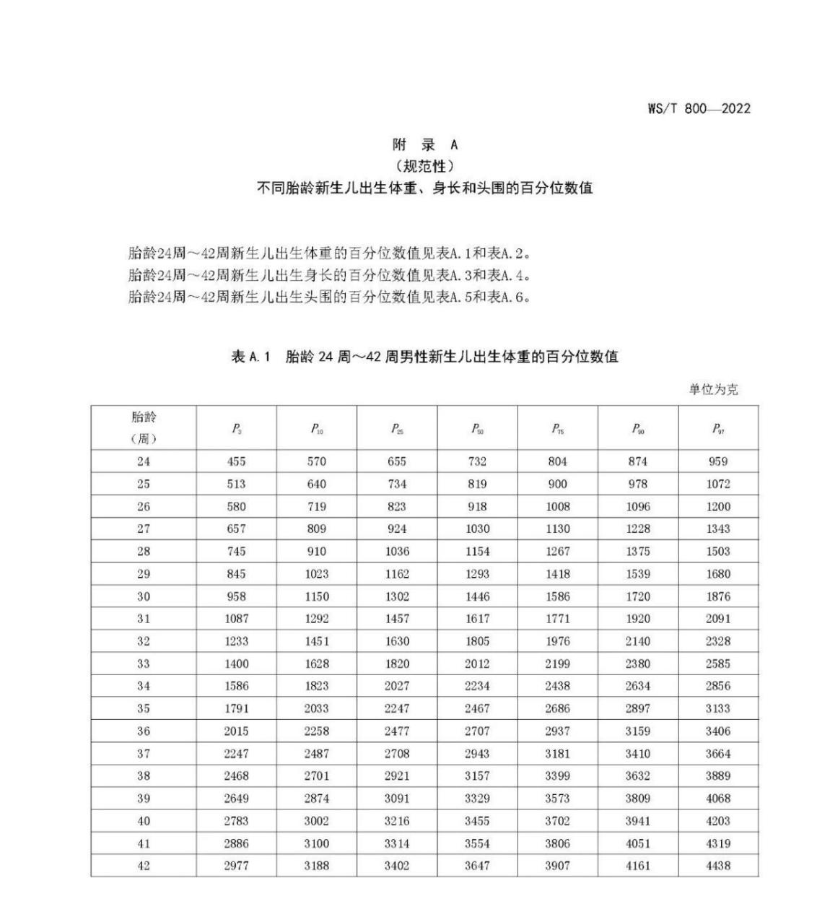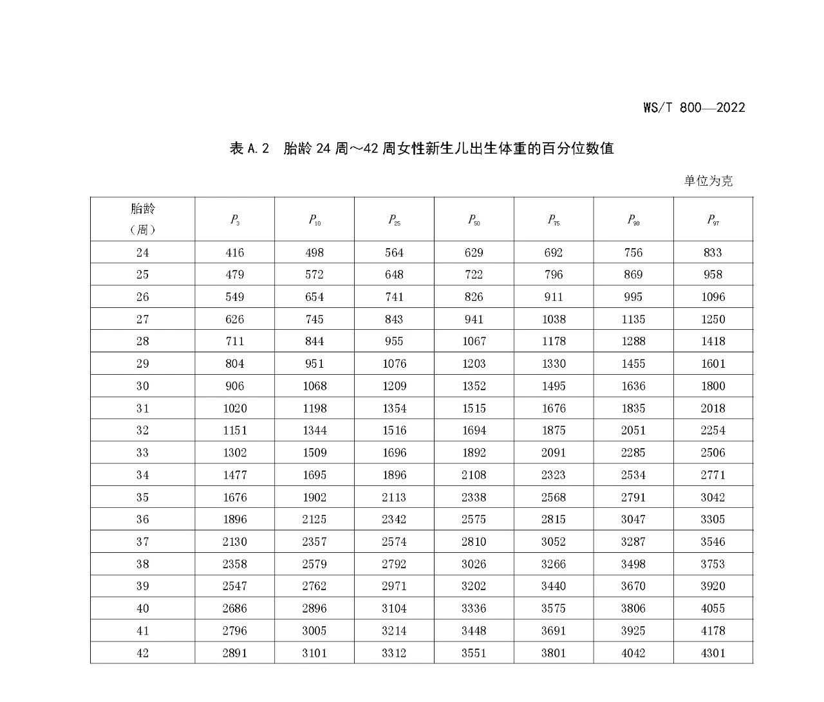

4.1.5.5妊娠期实验室指标：血常规（血红蛋白浓度_HGB）、空腹血糖、糖化血红蛋白（糖化血红蛋白_HbA1c）、甲功（促甲状腺素_TSH）、血脂（甘油三酯_TG、总胆固醇_TCH、高密度脂蛋白_HDL_C、低密度脂蛋白_LDL_C）等。

这部分数据各有一个表格，但数据不全，看看能不能根据患者ID把这些整合到基线资料里面，把检查时间也带上，然后通过检查时间确定检查孕周，按照检查孕周分3类，早期妊娠（＜14周）、中期妊娠（14≤X＜28周）、晚期妊娠（≥28周），分别比较AUB组与非AUB组上述指标有没有统计学意义。

1.暴露指标：
1）异常子宫出血（AUB）：本研究中的AUB包括月经频发、月经稀发、不规律月经、经期延长4类，可进一步细化分析。
2）孕期增重（GWG）：在孕前BMI基础上，根据是否符合国标的总增长值范围分3个亚组：
增重低于推荐范围为增重不足组（A组）
增重在推荐范围内为增重适宜组（B组）
增重高于推荐范围为增重过多组（C组）
3）平均每周增重（AWG），在孕前BMI基础上，根据是否符合国标的妊娠中晚期每周体重增长值范围分3个亚组：
低于推荐范围则为增重不足组（a组）；
在推荐范围内则为增重适宜组（b组）；
高于推荐范围则为增重过多组（c组）；

2.结局指标：
不良妊娠结局（APO）：包括孕产妇结局及新生儿不良结局。
1）妊娠及分娩并发症：妊娠期高血压疾病（包括妊娠期高血压、子痫前期-子痫、慢性高血压并发子痫前期）、妊娠期肝内胆汁淤积症、妊娠期糖尿病、产后出血、子宫破裂、前置胎盘、胎盘早剥、胎盘植入、胎膜早破、羊水过多、羊水过少、死胎、胎儿发育异常、胎儿窘迫、胎儿生长受限、巨大儿、早产、过期妊娠、子宫破裂、产后出血；
2）分娩结局：治疗性引产、阴道助产及剖宫产。
3）新生儿不良结局：死产、低出生体重儿、巨大儿、小于胎龄儿、大于胎龄儿、新生儿窒息、新生儿发育异常。

以上观察指标均做单因素分析，比较AUB组与非AUB组上述观察指标有无统计学意义；将单因素分析中结果P＜0.1的变量纳入多元logistic回归分析，以不良妊娠结局（APO）为因变量，AUB为自变量，GWG、AWG为协变量，具体不是很清楚…………

02-03新增：
1.妊娠合并贫血（妊娠复合并/产褥期轻度、中度、重度贫血）（筛查“妊娠合并??贫血+妊娠合并贫血+产褥期??贫血+产褥期贫血”）
- 妊娠合并B族链球菌感染（筛查“链球菌”）

- 比较AUB与非AUB组孕妇的人口学特点：婚姻、民族、年龄、文化程度、身高、孕前体重、分娩前体重、孕前BMI、分娩前BMI、孕期增重、平均每周增重、预产期BMI变化量有无差异，并将有差异的纳入协变量。
年龄 有显著差异 (p = 0.0025)
身高 无显著差异 (p = 0.1595)
孕前体重 有显著差异 (p = 0.0168)
体重 无显著差异 (p = 0.1904)
孕前BMI 有显著差异 (p = 0.0011)
分娩前BMI 有显著差异 (p = 0.0296)
GWG 无显著差异 (p = 0.2216)
AWG 无显著差异 (p = 0.1428)
BMI 无显著差异 (p = 0.2258)
婚姻 有显著差异 (p = 0.0165)
民族 无显著差异 (p = 0.3233)
文化程度 无显著差异 (p = 0.3622)
有显著差异的变量： ['年龄', '孕前体重', '孕前BMI', '分娩前BMI', '婚姻']
纳入的协变量： ['年龄', '孕前体重', '孕前BMI', '分娩前BMI', '婚姻']
- 比较AUB与非AUB组孕妇患乙肝表面抗原携带者、瘢痕子宫、多囊卵巢综合征、地中海贫血、G6PD缺乏症、妊娠合并子宫肌瘤、高度近视、贫血、B族链球菌感染、妊娠合并慢性高血压、糖尿病合并妊娠、妊娠合并甲状腺功能减退、妊娠合并甲状腺功能亢进、妊娠合并甲状腺炎等有无差异，并将有差异的纳入协变量。
乙肝表面抗原携带者 无显著差异 (p = 0.5869)
瘢痕子宫 无显著差异 (p = 0.1227)
多囊卵巢综合征 有显著差异 (p = 0.0000)
地中海贫血 无显著差异 (p = 0.2665)
G6PD缺乏症 有显著差异 (p = 0.0241)
子宫肌瘤 有显著差异 (p = 0.0271)
高度近视 无显著差异 (p = 0.9496)
妊娠合并贫血 无显著差异 (p = 0.5748)
妊娠合并B族链球菌感染 无显著差异 (p = 0.1688)
妊娠合并慢性高血压 无显著差异 (p = 0.7718)
糖尿病合并妊娠 无显著差异 (p = 0.8408)
妊娠合并甲状腺功能减退 无显著差异 (p = 0.5533)
妊娠合并甲状腺功能亢进 无显著差异 (p = 0.5258)
妊娠合并甲状腺炎 有显著差异 (p = 0.0408)
有显著差异的变量： ['多囊卵巢综合征', 'G6PD缺乏症', '子宫肌瘤', '妊娠合并甲状腺炎']
纳入的协变量： ['多囊卵巢综合征', 'G6PD缺乏症', '子宫肌瘤', '妊娠合并甲状腺炎']

- 比较AUB与非AUB组孕妇的孕产史特点：孕次、产次、不良孕产史有无差异，并将有差异的纳入协变量。
孕次 无显著差异 (p = 0.5367)
产次 无显著差异 (p = 0.6199)
不良孕产史 无显著差异 (p = 0.9819)
有显著差异的变量： []
纳入的协变量： []
- 比较AUB与非AUB组结局指标有无差异
妊娠期肝内胆汁淤积症 无显著差异 (p = 0.5187)
妊娠期糖尿病 有显著差异 (p = 0.0000)
产后出血 无显著差异 (p = 1.0000)
子宫破裂 无显著差异 (p = 0.7170)
前置胎盘 有显著差异 (p = 0.0268)
胎盘早剥 无显著差异 (p = 0.3153)
胎盘植入 无显著差异 (p = 0.5347)
胎膜早破 无显著差异 (p = 0.1119)
羊水过多 无显著差异 (p = 0.1085)
羊水过少 无显著差异 (p = 0.9507)
死胎 无显著差异 (p = 1.0000)
胎儿发育异常 无显著差异 (p = 0.4592)
胎儿窘迫 无显著差异 (p = 0.0763)
胎儿生长受限 有显著差异 (p = 0.0174)
巨大儿 无显著差异 (p = 0.7206)
早产 无显著差异 (p = 0.1890)
过期妊娠 无显著差异 (p = 0.1242)
子宫破裂 无显著差异 (p = 0.7170)
产后出血 无显著差异 (p = 1.0000)
妊娠期高血压 有显著差异 (p = 0.0078)
子痫前期-子痫 无显著差异 (p = 0.6339)
慢性高血压并发子痫前期 无显著差异 (p = 0.5195)
有显著差异的变量： ['妊娠期糖尿病', '前置胎盘', '胎儿生长受限', '妊娠期高血压']
纳入的协变量： ['妊娠期糖尿病', '前置胎盘', '胎儿生长受限', '妊娠期高血压']

引产 无显著差异 (p = 0.6707)
阴道助产 无显著差异 (p = 1.0000)
剖宫产 无显著差异 (p = 0.4316)
有显著差异的变量： []
纳入的协变量： []

低出生体重儿 无显著差异 (p = 0.6156)
巨大儿 无显著差异 (p = 0.7206)
胎龄 无显著差异 (p = 0.2910)
新生儿发育异常 无显著差异 (p = 1.0000)
Apgar评分判断 无显著差异 (p = 0.8446)
有显著差异的变量： []
纳入的协变量： []

- 比较AUB与非AUB组及其孕期增重亚组的结局指标有无差异

- 加入协变量后再次比较AUB与非AUB组及其孕期增重亚组的结局指标有无差异，协变量：年龄、孕前体重、分娩前体重、孕前BMI、瘢痕子宫、多囊卵巢综合征、妊娠合并子宫肌瘤、贫血、妊娠合并慢性高血压、糖尿病合并妊娠、妊娠合并甲状腺功能减退、妊娠合并甲状腺功能亢进、妊娠合并甲状腺炎、不良孕产史、产次。

4.1.7数据处理及统计分析
应用Excel软件建立数据库，采用SPSS 22.0软件进行分析，采用K-S检验数据是否呈正态分布，正态分布的计量资料用均数±标准差（xˉ±s）表示，两组比较采用两独立样本t检验；多组间均数比较采用单因素方差分析。非正态分布的计量资料用“中位数（四位数间距）”表示，组间中位数比较采用非参数秩和检验。计数资料以百分率（%）表示，率的比较采用卡方检验或Fisher确切概率法，组间比较采用卡方检验。对影响不良妊娠结局的因素进行单因素分析，将单因素分析中的P＜0.1的影响因素进行多因素分析。双侧检验，P<0.05为差异具有统计学意义。

2关键技术路线
